Gestione e Analisi dei Film

Componenti del gruppo

- de Panizza Aurora [797790]
- Bruno Nicolò [798497]
- Cormio Sara [810310]

A.A. 2025-2026

Indice
Capitolo 0 - Introduzione 2
0.1 Obiettivi del progetto 2
0.2 Ambiente di sviluppo e linguaggio 2
0.3 Librerie utilizzate 2
Capitolo 1 - Acquisizione e preparazione del Dataset 4
1.1 Acquisizione del dataset grezzo e filtraggio preliminare 4
1.2 Preprocessing del dataset 5
Capitolo 2 – Apprendimento non supervisionato 6
2.1 Scelta dei parametri del clustering 6
2.2 Analisi e interpretazione dei cluster 8
Capitolo 3 – Apprendimento Supervisionato 11
3.1 Struttura del modello di classificazione 11
3.2 Modelli utilizzati 11
3.2.1 Decision Tree 12
3.2.2 Random Forest 12
3.2.3 Regressione Logistica 12
3.3 Regressione Logistica 13
3.3.1 Accuracy 13
3.3.1 Matrici di confusione 14
Matrice di confusione - Decision Tree 15
Matrice di confusione - Random Forest 16
Matrice di confusione - Regressione Logistica 16
3.3.1 Confronto tra modelli 17
Capitolo 4 - Ragionamento probabilistico e Bayesian Network 19
4.1 Introduzione alle Bayesian Network 19
4.2 Preparazione dei dati e costruzione della rete 19
4.3 Inferenza probabilistica e risultati ottenuti 20
Capitolo 5 – Ragionamento Logico e Prolog 21
5.1 Integrazione del ragionamento logico nel sistema di conoscenza 21
5.2 Costruzione della Knowledge Base 21
5.3 Utilizzo del Ragionamento Logico 22
5.4 Integrazione dei modelli nel sistema di conoscenza 22
5.5 Conclusioni e sviluppi futuri 22

Capitolo 0 - Introduzione

  - Obiettivi del progetto
L’obiettivo di questo progetto è analizzare un insieme eterogeneo di film e riorganizzarli sulla base delle loro caratteristiche osservabili, come popolarità, valutazioni, durata e generi. Questo tipo di approccio si fonda sui principi del machine learning, secondo cui modelli statistici possono identificare pattern ricorrenti nei dati senza ricorrere a criteri soggettivi. Infatti, uno degli scopi fondamentali dell’apprendimento automatico è proprio individuare strutture latenti in insiemi di dati complessi, consentendo classificazioni o raggruppamenti basati esclusivamente sulle proprietà osservabili.
Una volta ottenuti i cluster che rappresentano le categorie emergenti dai dati, il sistema deve poter generalizzare ciò che ha appreso per assegnare automaticamente nuovi film alla categoria più appropriata. Questo riflette la distinzione tra fase di addestramento e fase di generalizzazione, concetto cardine nel machine learning, in cui un modello deve catturare regolarità statistiche tali da essere applicabili anche a dati non ancora osservati (1).
L’intero processo consente di ottenere un sistema scalabile e automatizzabile, capace di integrare nuovi film senza richiedere una rielaborazione manuale. Tale proprietà è essenziale nelle applicazioni reali del machine learning, dove la quantità di dati cresce continuamente e il modello deve mantenere efficienza e adattabilità.
  - Ambiente di sviluppo e linguaggio
Per lo sviluppo del progetto è stato utilizzato Visual Studio Code data la sua semplicità e per il supporto alle estensioni Python, linguaggio scelto per la sua sintassi chiara e per la presenza di librerie dedicate alla gestione dei dati e al machine learning, che risultano fondamentali per questo tipo di progetto. Il progetto è stato realizzato interamente su macOS.
  - Librerie utilizzate
Le librerie utilizzate nel progetto sono:
- pandas: importazione, selezione e pulizia del dataset, manipolazione dei DataFrame.
- scikit_learn: per il preprocessing, la normalizzazione delle feature numeriche e l’applicazione dei modelli di clustering e classificazione.
- sklearn.preprocessing.MinMaxScaler: per la normalizzazione delle feature.
- sklearn.cluster.KMeans :per il clustering.
- sklearn.model_selection.train_test_split: per train/test split.
- sklearn.tree.DecisionTreeClassifier, RandomForestClassifier, LogisticRegression.
- sklearn.metrics: per accuracy, confusion matrix, classification report.
- os: gestione dei percorsi dei file e interazione con il filesystem.
- matplotlib: creazione di grafici e visualizzazione dei risultati relativi a clustering e classificazione.
- seaborn: libreria complementare a matplotlib, permette di ottenere grafici più leggibili, utili nella fase di analisi esplorativa dei dati.
- pgmpy: per la costruzione e l’inferenza di reti bayesiane, utilizzate nella fase di ragionamento probabilistico.
- pgmpy.models.DiscreteBayesianNetwork: è la classe che consente di definire e costruire una rete bayesiana discreta a partire dalla struttura specificata dagli archi.
- pgmpy.inference.VariableElimination: è il modulo dedicatoa all’inferenza probabilistica esatta.
- pyswip: interfaccia Python–Prolog utilizzata per caricare la knowledge base Prolog ed eseguire query di ragionamento logico a partire dai dati del progetto.

Capitolo 1 - Acquisizione e preparazione del Dataset

  - Acquisizione del dataset grezzo e filtraggio preliminare
Il dataset utilizzato per il progetto, movies_data.csv, proviene da un file CSV reperito su internet e contiene informazioni su una grande quantità di film, nello specifico 10.880. I dati disponibili includono, tra gli altri, il titolo originale, l’identificativo del film, l’identificatore IMDb, i generi, la popolarità, le valutazioni, il voto medio, l’anno di uscita, il cast, la durata, il budget e l’incasso, oltre a ulteriori attributi descrittivi.
Dataset di questo tipo, caratterizzati da un’elevata eterogeneità strutturale, richiedono una fase iniziale di acquisizione e selezione delle informazioni rilevanti. Non tutte le variabili disponibili risultano infatti utili o direttamente sfruttabili nelle fasi successive del progetto, rendendo necessaria una riduzione controllata degli attributi in funzione degli obiettivi prefissati.
La fase di acquisizione del dataset è gestita attraverso il file data_creation.py, che si occupa di leggere il file CSV e convertirlo in un DataFrame tramite la funzione load_raw_dataset(). L’utilizzo dei DataFrame consente di operare in modo efficiente su strutture tabellari di grandi dimensioni, facilitando le operazioni di filtraggio, selezione e trasformazione dei dati.
Una volta caricato il dataset, viene eseguito un primo filtraggio delle colonne attraverso la funzione select_relevant_columns(). Il DataFrame viene così ridotto alle colonne considerate rilevanti per il progetto, definite nel codice nella variabile colonneUtili. Le colonne selezionate sono:
- original_title, titolo nella lingua originale del film;
- genres, utilizzata successivamente per generare variabili binarie che rappresentano la presenza o assenza dei generi principali;
- popularity, misura dell’interesse generale del pubblico;
- vote_average, valutazione media del film;
- vote_count, numero totale di voti ricevuti;
- runtime, durata del film in minuti;
- release_year, anno di rilascio del film.
A partire da questo dataset filtrato e preprocessato, e dopo l’arricchimento con l’informazione di cluster, il progetto genera due dataset distinti, ciascuno progettato per supportare una diversa modalità di elaborazione della conoscenza:
- movies_with_clusters.csv, contenente esclusivamente feature numeriche e binarie, insieme all’attributo cluster_id. Questa rappresentazione è utilizzata nelle fasi di apprendimento supervisionato e di ragionamento probabilistico, poiché i modelli impiegati in tali contesti operano su vettori di feature e richiedono una codifica puramente numerica dei dati. In questa fase il film è trattato come un’istanza in uno spazio delle caratteristiche, e le informazioni testuali non risultano direttamente sfruttabili né necessarie.
- movies_with_clusters_prolog.csv, estende il dataset precedente includendo anche l’attributo simbolico original_title. Questa informazione è essenziale nella fase di ragionamento logico, in cui il sistema utilizza Prolog per rappresentare esplicitamente le entità del dominio e le relazioni tra di esse. Il titolo del film funge da identificatore simbolico, permettendo di definire fatti e regole interpretabili e di formulare query che facciano riferimento a specifici film in modo semanticamente significativo.
La presenza di due dataset distinti non costituisce una duplicazione ridondante dei dati, bensì una scelta progettuale mirata alla separazione delle rappresentazioni. Il progetto adotta infatti una rappresentazione numerica dei film, adeguata ai modelli di apprendimento statistico, e una rappresentazione simbolica, necessaria per il ragionamento logico. Questa distinzione consente di soddisfare i requisiti specifici dei diversi modelli impiegati, evitando di forzare una struttura unica dei dati che risulterebbe non ottimale per entrambe le tipologie di elaborazione.
La colonna testuale original_title viene pertanto mantenuta esclusivamente nella rappresentazione simbolica utilizzata per il ragionamento logico, mentre viene esclusa dalle rappresentazioni destinate ai modelli di apprendimento automatico.

  - Preprocessing del dataset
Il preprocessing ha lo scopo di rendere il dataset coerente e pronto per essere utilizzato dai modelli di apprendimento automatico e come base per le successive fasi di analisi e ragionamento. Questa fase comprende la gestione dei valori mancanti, l’uniformazione dei formati e la trasformazione delle variabili in forme numeriche adeguate (3).
La prima parte di questa fase riguarda la pulizia dei dati, realizzata tramite la funzione clean_dataset(), che crea una copia del DataFrame originale, rimuove eventuali duplicati ed elimina le righe prive di valori nelle colonne fondamentali (popularity, vote_average e vote_count). L’assenza di questi dati comprometterebbe la qualità delle informazioni disponibili per i modelli di apprendimento. Successivamente, viene elaborata la colonna genres, che nel dataset originale compare come stringa con elementi separati dal carattere “|” (ad esempio "Action|Drama"). La funzione encode_genres() utilizza parse_genres() per suddividere la stringa in una lista, salvata nella nuova colonna lista_generi. Il codice analizza poi la frequenza dei generi e seleziona quelli più comuni, in base al parametro topk.
Per ciascuno dei generi selezionati viene creata una colonna binaria del tipo is_<genere>, che assume valore 1 se il film appartiene al genere corrispondente, 0 altrimenti. Questa operazione permette di trasformare una variabile testuale complessa in un insieme di feature numeriche compatibili con gli algoritmi del progetto.
Una volta generate le nuove feature, la funzione select_feature_columns() seleziona esclusivamente le colonne numeriche e booleane, eliminando qualsiasi informazione non adatta ai modelli utilizzati nelle fasi successive. Le variabili numeriche vengono poi normalizzate tramite MinMaxScaler, che porta tutti i valori nell’intervallo [0, 1]. La normalizzazione è un passaggio essenziale per gli algoritmi basati su misure di distanza, come il clustering KMeans, poiché impedisce che variabili con scale diverse influenzino in modo scorretto il modello (2).
Al termine di queste trasformazioni, il dataset preprocessato viene salvato tramite save_clean_dataset(), che lo esporta in formato CSV rendendolo pronto per le successive fasi di clustering e classificazione. Il dataset finale risulta composto esclusivamente da feature numeriche normalizzate e da variabili binarie derivate dai generi, garantendo una struttura omogenea e adeguata per i modelli di apprendimento automatico impiegati nel progetto.

Capitolo 2 – Apprendimento non supervisionato
L’apprendimento non supervisionato è una branca del machine learning in cui i modelli analizzano dati privi di etichette, allo scopo di individuare strutture interne, relazioni latenti o gruppi naturali all’interno del dataset. Come descritto nella letteratura di riferimento, questi algoritmi tentano di modellare la distribuzione dei dati o di ricavare rappresentazioni compatte e significative senza alcuna informazione esterna (1).
I due approcci più comuni sono:
- Clustering: mira a raggruppare gli elementi sulla base delle loro somiglianze.
- Riduzione della dimensionalità: riduce il numero di feature mantenendo le informazioni più rilevanti (ad esempio tramite PCA).
In questo progetto, l’apprendimento non supervisionato è stato impiegato per eseguire un’operazione di clustering, con l’obiettivo di raggruppare i film in insiemi coerenti sulla base delle loro caratteristiche principali. Questo permette di identificare gruppi omogenei di film senza ricorrere ad etichette manuali, utilizzando esclusivamente le informazioni estratte dal dataset preprocessato.
Nel clustering esistono due principali approcci:
- Hard clustering: ogni elemento viene assegnato in modo univoco a un cluster.
- Soft clustering: ogni elemento possiede una distribuzione di probabilità sui cluster.
Il progetto utilizza un approccio di hard clustering, nello specifico il metodo K-Means, che suddivide i dati minimizzando la distanza tra ogni punto e il centroide del cluster corrispondente. K-Means è uno degli algoritmi più utilizzati in letteratura per problemi di clustering, grazie alla sua semplicità e alla sua efficacia su dati numerici normalizzati (1). Per la generazione dei grafici sono state utilizzate le librerie matplotlib e seaborn.

2.1 Scelta dei parametri del clustering
Uno degli aspetti centrali del K-Means consiste nella scelta del numero ottimale di cluster, parametro noto come k, i cui diversi valori possono portare a soluzioni molto differenti, rendendo necessaria una metodologia oggettiva per selezionarlo (4).
Per questo motivo è stato utilizzato il metodo del gomito (elbow method), una strategia che valuta l’andamento dell’inertia al variare del numero di cluster. L’inertia rappresenta la somma delle distanze quadrate tra ogni punto e il centroide del cluster assegnato, e tende naturalmente a diminuire man mano che aumenta il numero dei cluster.
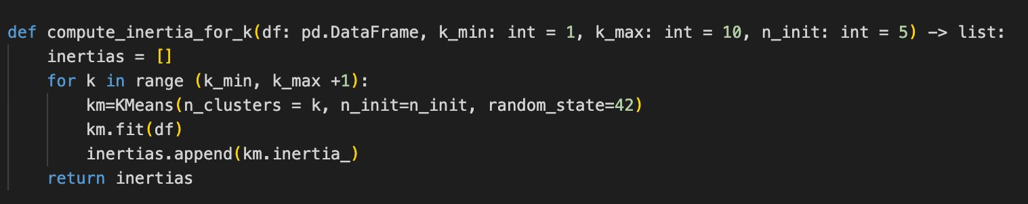
Nel codice questa procedura è implementata in due passaggi principali. La funzione compute_inertia_for_k() si occupa di eseguire il KMeans per valori di k compresi tra 1 e 10; per ciascuno di essi viene creato un modello con n_init = 5 e random_state = 42, in modo da ottenere risultati stabili e meno influenzati dall’inizializzazione casuale dei centroidi. Per ogni valore di k, viene calcolata l’inertia e memorizzata in una lista.

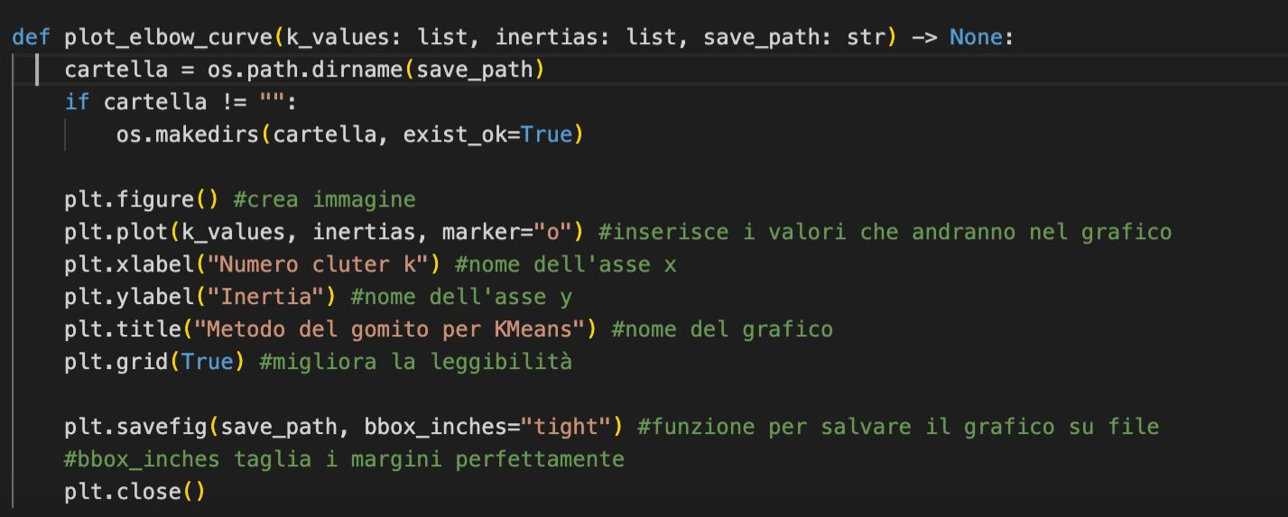

I valori ottenuti vengono poi passati alla funzione plot_elbow_curve(), che si occupa di visualizzare graficamente l’andamento dell’inertia al variare del numero di cluster. La funzione crea un nuovo grafico matplotlib, traccia la curva che mette in relazione i valori di k con le rispettive inertia e applica alcuni elementi grafici utili alla lettura del risultato, come l’inserimento dei marker nei punti della curva, la griglia per facilitare l’individuazione del punto di flesso e l’etichettatura degli assi.
Infine, il grafico viene salvato automaticamente nel percorso plots/elbow.png tramite la funzione plt.savefig(), che consente di esportarlo direttamente come immagine. Questo permette di avere una rappresentazione visiva chiara della curva del gomito, indispensabile per riconoscere il valore di k in corrispondenza del quale la diminuzione dell’inertia diventa meno pronunciata.
Il grafico mostra come l’inertia decresca rapidamente per valori di k fino a circa 3–4, per poi diminuire più lentamente. Il punto in cui la curva cambia pendenza in modo significativo rappresenta il cosiddetto “gomito” e coincide con il valore ottimale di k. Dall’osservazione del grafico prodotto, il numero di cluster più adeguato risulta essere k = 4, che rappresenta il miglior compromesso tra la complessità del modello e la capacità di descrivere correttamente la struttura interna dei dati. Questo valore viene quindi utilizzato per eseguire il clustering definitivo nella fase successiva.

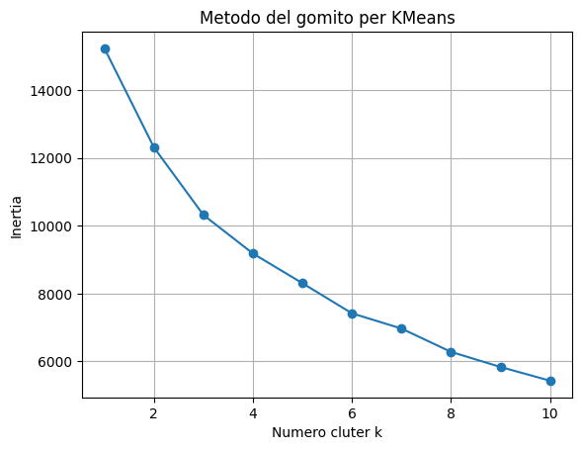

2.2 Analisi e interpretazione dei cluster
Una volta determinato il numero ottimale di cluster, il passo successivo consiste nell’applicare il KMeans definitivo al dataset preprocessato. Nel codice questa operazione è gestita dalla funzione run_kmeans(), che esegue l’algoritmo utilizzando k = 4 e restituisce sia l’assegnazione di ciascun film al proprio cluster sia le coordinate dei centroidi. Le etichette ottenute vengono poi integrate nel dataset tramite la funzione attach_cluster_labels(), che aggiunge una nuova colonna denominata cluster_id. Come descritto nel Capitolo 1, il dataset arricchito con l’informazione di cluster viene quindi esportato in due versioni distinte, utilizzate rispettivamente per le successive fasi di apprendimento automatico e di ragionamento logico.
Tale distribuzione non risulta perfettamente bilanciata, un fenomeno comune nei problemi reali di clustering, in cui i gruppi naturali presenti nei dati possono avere dimensioni molto diverse (4).Per comprendere la distribuzione dei film nei diversi gruppi è stata utilizzata la funzione analyze_clusters(), che calcola il numero di elementi presenti in ciascun cluster attraverso value_counts() e genera un grafico a barre salvato nel file plots/cluster_distribution.png.

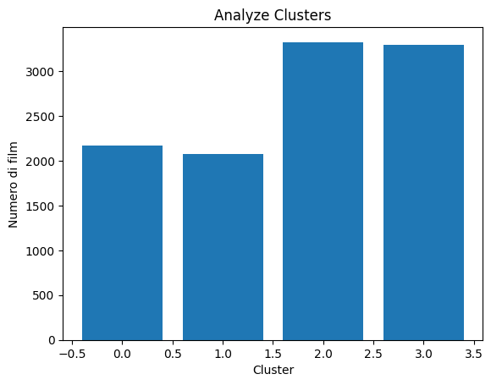

Questo grafico permette di verificare visivamente come i cluster non siano perfettamente bilanciati in quanto alcuni gruppi includono un numero maggiore di film, mentre altri risultano meno popolati. Tale sbilanciamento è un aspetto importante da considerare, poiché può influenzare le prestazioni degli algoritmi di apprendimento supervisionato.
Oltre alla distribuzione numerica, il file cluster_means.csv riporta le medie di tutte le feature per ciascun cluster, permettendo di ottenere una prima interpretazione del contenuto dei gruppi individuati. I cluster non rappresentano categorie definite manualmente, ma emergono automaticamente dalle somiglianze presenti nei dati.
Sulla base delle medie calcolate, è possibile descrivere ciascun cluster nel modo seguente:
Cluster 0 – Film thriller/drammatici con valutazioni nella media.
Questo cluster presenta valori medi di popolarità e numero di voti relativamente bassi ma un’alta presenza del genere thriller (≈ 0.80), insieme a componenti drama e horror. I film appartenenti a questo gruppo risultano spesso più cupi o intensi, con una valutazione media attorno a 0.53 e una popolarità contenuta.
Cluster 1 – Film d’azione e thriller, più popolari e votati.
Il cluster 1 è caratterizzato da una dominanza assoluta del genere action (valore medio = 1.0) e una forte presenza di thriller e adventure. I valori medi di popolarità e voto_count sono più alti rispetto agli altri cluster, indicando film tendenzialmente più commerciali o diffusi, con valutazioni leggermente superiori rispetto al cluster 0.
Cluster 2 – Film comici e leggeri con buon gradimento del pubblico.
Nel cluster 2 prevale nettamente il genere comedy (≈ 0.67), mentre gli altri generi sono meno rappresentati. Questo gruppo mostra valori bassi di popolarità e numero di voti, ma un voto medio relativamente alto (≈ 0.59), suggerendo si tratti di film meno “mainstream” ma fortemente apprezzati da chi li guarda.
Cluster 3 – Film drammatici con le valutazioni più elevate.
Il cluster 3 mostra una forte predominanza del genere drama (valore medio = 1.0), con una componente crime significativa. I film di questo cluster presentano in media il voto più alto tra tutti i gruppi (≈ 0.62) e una durata leggermente superiore. Si tratta tipicamente di film più seri, narrativi e spesso più apprezzati dal pubblico.
In questo progetto il clustering non supervisionato è utilizzato come strumento di scoperta della struttura latente dei dati e di costruzione di categorie discrete, piuttosto che come modello probabilistico in sé. Le categorie individuate vengono impiegate nelle successive fasi di apprendimento supervisionato e di ragionamento probabilistico, dove l’incertezza viene modellata esplicitamente tramite una Bayesian Network.

Capitolo 3 – Apprendimento Supervisionato

3.1 Struttura del modello di classificazione
L’apprendimento supervisionato rappresenta la fase del progetto in cui l’obiettivo è costruire un modello in grado di prevedere automaticamente il cluster di appartenenza di un film a partire dalle sue caratteristiche. Questa fase consente di apprendere un modello predittivo capace di assegnare nuovi film alle categorie individuate dal clustering, rendendo tali categorie riutilizzabili nelle successive fasi di ragionamento del sistema. In questo contesto, ogni esempio è descritto da un vettore di feature e associato a un’etichetta nota: nel nostro caso il cluster di appartenenza, ottenuto tramite la fase di clustering non supervisionato. Questo schema rientra nella formulazione classica dei problemi di classificazione in apprendimento supervisionato (5).
A differenza dell’apprendimento non supervisionato, in cui l’algoritmo analizza dati privi di etichette, qui il modello dispone di una variabile target nota, ossia la colonna cluster_id. Il compito del classificatore diventa quindi apprendere la relazione tra le feature (popolarità, voto medio, numero di voti, durata e generi codificati) e il cluster assegnato al film, in modo da poter generalizzare questa relazione su nuovi esempi mai visti prima (2).
Il dataset utilizzato in questa fase è il file movies_with_clusters_ml.csv, generato al termine del clustering. La colonna testuale original_title è esclusa poiché non utilizzabile direttamente dai modelli di apprendimento automatico, che richiedono una rappresentazione numerica delle feature.
Per valutare correttamente il comportamento dei modelli anche su dati mai visti prima, il dataset viene suddiviso in due parti tramite la funzione train_test_split_ds():
- training set (80% dei dati), utilizzato per addestrare i modelli.
- test set (20% dei dati), utilizzato esclusivamente per la valutazione finale.
La suddivisione viene effettuata in modo casuale ma ripetibile mediante il parametro random_state=42, garantendo coerenza nei risultati tra esecuzioni diverse.
Questa struttura consente pertanto ai modelli supervisionati di apprendere correttamente i pattern presenti nei dati, riducendo il rischio di adattarsi eccessivamente agli esempi utilizzati per l’addestramento.

3.2 Modelli utilizzati
In questa fase del progetto sono stati adottati tre diversi modelli di classificazione, scelti per la loro semplicità, interpretabilità e capacità di gestire dati eterogenei come quelli presenti nel dataset dei film da noi preso in considerazione.
Tutti i modelli sono stati implementati tramite la libreria scikit-learn, che fornisce strumenti consolidati e affidabili per l’apprendimento supervisionato. I tre classificatori scelti — Decision Tree, Random Forest e Regressione Logistica — permettono inoltre di confrontare approcci diversi, rispettivamente basati su strutture gerarchiche, metodi ensemble e modelli lineari.
Ogni modello è stato addestrato utilizzando lo stesso training set ottenuto dalla suddivisione del dataset, così da garantire un confronto equo tra le loro prestazioni. L’utilizzo di modelli differenti consente di valutare l’impatto della complessità del classificatore sulla capacità di apprendere le categorie individuate dal clustering.

3.2.1 Decision Tree
Il Decision Tree è un classificatore che organizza il processo decisionale in una struttura ad albero. Ogni nodo interno rappresenta una condizione su una feature del dataset, mentre le foglie corrispondono alle classi finali, in questo caso i cluster individuati nella fase non supervisionata. L’albero viene costruito in modo ricorsivo, selezionando a ogni passo la suddivisione che rende i gruppi risultanti il più omogenei possibile rispetto all’etichetta di classe, secondo criteri come l’impurity o l’information gain (2).
Nel codice, il modello è implementato tramite DecisionTreeClassifier() con random_state = 42, parametro utilizzato per ottenere risultati ripetibili. La funzione addestra il modello sui dati di training tramite il metodo fit() e successivamente genera le predizioni sul test set usando predict(). In uscita restituisce sia il modello addestrato sia il vettore delle predizioni, che verranno poi utilizzati per la valutazione delle prestazioni.
Non è stato effettuato un tuning approfondito degli iperparametri del modello, poiché l’obiettivo di questa fase non è massimizzare le prestazioni del singolo classificatore, ma valutare la capacità del modello di apprendere e riprodurre le categorie individuate dal clustering non supervisionato. L’utilizzo della configurazione di base consente inoltre di mantenere il modello maggiormente interpretabile e di focalizzare l’analisi sul comportamento generale del classificatore.

3.2.2 Random Forest
La Random Forest è un modello ensemble basato sull’aggregazione di numerosi alberi decisionali addestrati su sottoinsiemi casuali dei dati e/o delle feature. Ogni albero produce una propria predizione e il risultato finale viene ottenuto aggregando le decisioni dei singoli modelli, tipicamente tramite voto di maggioranza. Questo approccio consente di ridurre la varianza e il rischio di overfitting tipico del singolo albero, migliorando la stabilità e la robustezza del classificatore (5).
Nel progetto la Random Forest è implementata tramite RandomForestClassifier() con random_state = 42, così da garantire stabilità dei risultati. Senza modificare altri iperparametri, il modello sfrutta la configurazione predefinita della libreria, che si dimostra già efficace per dataset di questo tipo.
Anche in questo caso non è stato condotto un tuning esplicito degli iperparametri, adottando la configurazione predefinita del classificatore. Questa scelta è coerente con l’obiettivo del progetto, che mira a confrontare modelli di diversa complessità nella loro capacità di apprendere le categorie indotte dal clustering, piuttosto che a ottimizzare in modo spinto le prestazioni predittive.

3.2.3 Regressione Logistica
La Regressione Logistica appartiene alla famiglia dei modelli lineari ed è utilizzata per problemi di classificazione, anche nel caso multiclasse. L’idea di base è associare a ogni classe una funzione lineare delle feature e utilizzare una funzione di attivazione (nel caso multiclasse, la softmax) per trasformare tali valori in probabilità di appartenenza a ciascuna classe. La classe predetta è quella con probabilità massima (2).
Nel codice il modello è implementato tramite LogisticRegression() con random_state = 42 e un numero massimo di iterazioni esteso (max_iter = 5000) per assicurare la convergenza dell’algoritmo. Essendo un modello lineare, la regressione logistica può incontrare difficoltà quando i dati non sono linearmente separabili, come spesso accade nei cluster ottenuti tramite KMeans.

3.3 Regressione Logistica

La valutazione dei modelli supervisionati è finalizzata a un’analisi comparativa del loro comportamento nel riprodurre le categorie indotte dal clustering non supervisionato. In questa fase, l’obiettivo non è fornire una stima esaustiva e statisticamente robusta delle prestazioni predittive, bensì osservare le differenze qualitative tra modelli di diversa complessità e capacità espressiva, all’interno di un unico schema di addestramento e test.PERCHE ABBIAMO FATO SOLO UN RUN E TEST. VEDERE SE CAMBIARE
La valutazione dei modelli di classificazione è stata condotta utilizzando il test set ricavato dalla suddivisione iniziale del dataset. L’obiettivo è misurare la capacità dei modelli di generalizzare correttamente su dati mai visti prima, assegnando il cluster corretto a ciascun film.
Per questo scopo sono state utilizzate tre metriche principali: l’accuracy, le matrici di confusione e un confronto finale tra i modelli ottenuto tramite un grafico riassuntivo.

3.3.1 Accuracy
L’accuracy rappresenta la proporzione di predizioni corrette effettuate dal modello rispetto al totale degli esempi presenti nel test set. Si tratta di una metrica semplice ma efficace, particolarmente utile quando le classi non sono fortemente sbilanciate, come nel caso dei cluster generati nella fase di apprendimento non supervisionato.
I valori di accuracy riportati si riferiscono a una singola suddivisione train/test e sono utilizzati esclusivamente come indicatore comparativo tra i modelli considerati, non come misura assoluta delle loro prestazioni generalizzate.
Nel progetto, il valore di accuracy è stato calcolato per ciascuno dei tre modelli supervisionati — Decision Tree, Random Forest e Regressione Logistica — tramite la funzione evaluate_model(), che restituisce anche la matrice di confusione e il report di classificazione. Per facilitare il confronto tra i modelli, i valori ottenuti vengono salvati all’interno della cartella results/supervised/ e rappresentati graficamente tramite un barplot.
Il grafico riportato di seguito mostra la comparazione delle accuracy dei tre modelli:
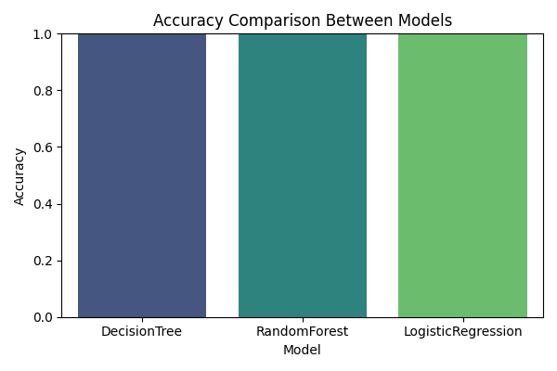
Il grafico mostra che la Random Forest ottiene l’accuracy più elevata, coerentemente con quanto riportato in letteratura, dove i metodi ensemble basati su alberi mostrano spesso prestazioni superiori ai singoli alberi e ai modelli lineari su problemi di classificazione complessi (5).
Il Decision Tree presenta performance leggermente inferiori. Questo tipo di classificatore, pur essendo semplice ed esplicabile, può soffrire di sovradattamento ai dati di training e mostra quindi una minore capacità di generalizzazione rispetto alla Random Forest.
La Regressione Logistica è il modello con l’accuracy più bassa tra i tre. Tale comportamento è atteso, poiché i cluster individuati con K-Means non sono linearmente separabili: i confini decisionali lineari tipici della regressione logistica non permettono di catturare adeguatamente la struttura dei dati.
    - Matrici di confusione
Per comprendere nel dettaglio le prestazioni dei modelli, oltre all’accuracy è fondamentale analizzare le matrici di confusione, che mostrano come le predizioni si distribuiscono tra le varie classi. Questo permette di individuare quali cluster vengono riconosciuti con maggiore precisione, quali risultano più difficili da distinguere e se esistono pattern di errore sistematici (2).
Anche in questo caso, le matrici di confusione vengono analizzate con finalità interpretative, per evidenziare pattern di errore e sovrapposizione tra cluster, piuttosto che per trarre conclusioni quantitative definitive sulle prestazioni dei modelli.
Nel contesto di questo progetto, le classi corrispondono ai cluster generati con K-Means, quindi valutare la matrice di confusione consente di verificare quanto efficacemente i modelli riescano a recuperare la struttura individuata dal clustering.

Matrice di confusione - Decision Tree
La matrice di confusione del Decision Tree mostra prestazioni complessivamente buone, con la maggior parte delle predizioni correttamente posizionate lungo la diagonale principale.
Le osservazioni più rilevanti sono:
- Il cluster 0 viene classificato correttamente in tutti i 450 casi.
- Il cluster 1 è anch’esso riconosciuto con elevata precisione (402 istanze corrette su 402).
- Il cluster 2 presenta un piccolo errore: 2 film appartenenti a questa classe vengono scambiati con il cluster 1.
- Il cluster 3 viene classificato senza errori (642 istanze corrette).
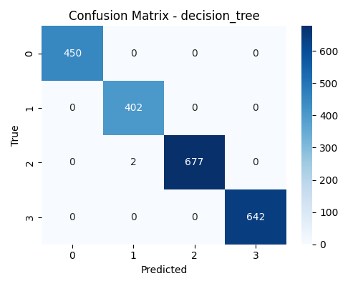
Nonostante le buone prestazioni complessive, il modello Decision Tree presenta alcune criticità riconducibili alla natura stessa dell’algoritmo. In particolare, dalla matrice di confusione emerge che il cluster 2 è quello più problematico poiché due esempi appartenenti a questa classe vengono erroneamente classificati come cluster 1.
Questo comportamento è tipico degli alberi decisionali, che tendono a costruire confini molto rigidi basandosi su suddivisioni binarie dello spazio delle feature. Tali confini sono molto sensibili ai dati, anche piccole variazioni nei valori delle feature possono portare il modello a scegliere suddivisioni meno efficaci. Ciò può creare regole troppo specifiche per il training, che non riescono poi a generalizzarsi bene ai nuovi dati. Nel caso specifico, cluster 1 e cluster 2 presentano caratteristiche parzialmente sovrapposte, rendendo più difficile per un singolo albero individuare una separazione netta e stabile. Di conseguenza, le due misclassificazioni osservate non rappresentano un errore casuale, bensì una manifestazione diretta dei limiti del modello nel trattare regioni del dataset dove le classi non sono perfettamente separabili tramite regole decisionali semplici.

Matrice di confusione - Random Forest
La matrice di confusione della Random Forest mostra prestazioni eccellenti, con valori quasi perfettamente allineati lungo la diagonale principale.
Le osservazioni più significative sono:
- Il cluster 0 viene classificato correttamente in tutti i 450 casi.
- Il cluster 1 è riconosciuto quasi perfettamente, con 402 istanze corrette su 403.
- Il cluster 2 è anch’esso identificato con grande precisione (678 predizioni corrette su 679).
- Il cluster 3 viene riconosciuto senza alcun errore (642 istanze corrette).

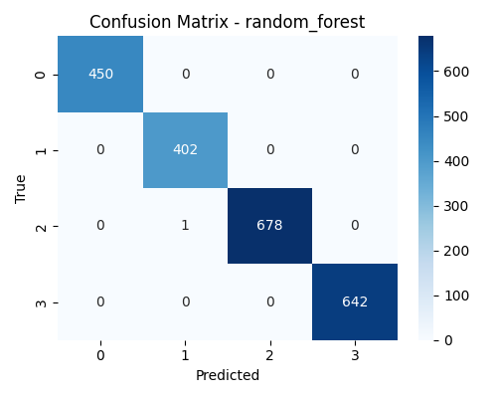
La Random Forest risulta quindi il modello più preciso tra quelli testati. Questo perché, a differenza del singolo albero decisionale, essa combina le predizioni di molti alberi indipendenti, riducendo drasticamente la sensibilità al rumore e agli split subottimali.
L’unico errore presente riguarda un elemento del cluster 2 classificato come cluster 1. Si tratta di un caso isolato che non compromette la robustezza complessiva del modello. La capacità della Random Forest di gestire relazioni più complesse tra le feature e di produrre decision boundary più flessibili rende infatti la separazione tra i cluster molto più stabile e accurata.

Matrice di confusione - Regressione Logistica
La matrice di confusione della Regressione Logistica mostra prestazioni buone anche se leggermente inferiori rispetto ai modelli basati su alberi.
I risultati principali sono:
- Il cluster 0 viene classificato quasi completamente in modo corretto, con un unico errore verso il cluster 3.
- Il cluster 1 è riconosciuto perfettamente, con 402 predizioni corrette.
- Il cluster 2 presenta due errori: 2 film vengono scambiati con il cluster 1.
- Il cluster 3 viene classificato senza errori (642 istanze corrette)

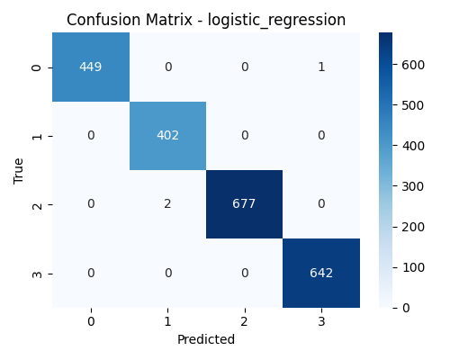

Pur mantenendo una buona accuratezza generale, la Regressione Logistica mostra difficoltà in alcuni casi specifici, in particolare nella distinzione tra il cluster 1 e il cluster 2. Questo accade perché il modello utilizza confini decisionali lineari, che non sempre riescono a separare correttamente classi che presentano strutture più complesse o parzialmente sovrapposte.
Gli errori osservati riflettono proprio questo limite: in aree del dataset dove i cluster hanno pattern simili, il modello fatica a identificare una separazione netta. Nonostante ciò, la regressione logistica offre un comportamento stabile e prevedibile, con un numero limitato di misclassificazioni.
    - Confronto tra modelli
Dall’analisi congiunta dell’accuracy e delle matrici di confusione emergono differenze rilevanti tra i tre modelli supervisionati utilizzati. Ogni classificatore presenta punti di forza e limitazioni specifiche, che risultano più evidenti quando si osserva il loro comportamento sulle singole classi piuttosto che attraverso un’unica metrica sintetica.
Il Decision Tree mostra prestazioni buone e una chiara capacità di apprendere la struttura dei cluster, classificando correttamente quasi tutti gli esempi. Tuttavia, la presenza di qualche misclassificazione, in particolare tra il cluster 1 e il cluster 2, evidenzia la sensibilità del modello agli split decisionali. La rigidità delle regole create dall’albero può infatti portare a una generalizzazione meno efficace in aree del dataset dove le classi presentano caratteristiche sovrapponibili.
La Regressione Logistica mantiene risultati generalmente soddisfacenti, con pochi errori e un comportamento stabile. Nonostante ciò, gli scambi osservati tra cluster che non sono linearmente separabili mostrano i limiti del modello nel catturare relazioni più complesse. La natura lineare della funzione decisionale, pur essendo efficace in contesti semplici, risulta meno adatta quando i confini tra le classi richiedono decision boundary più articolati.
La Random Forest si conferma il modello più performante, con una matrice di confusione quasi perfettamente diagonale. L’aggregazione di numerosi alberi indipendenti consente al modello di ridurre la varianza, evitando gli errori tipici dei singoli Decision Tree. L’unico errore rilevato è isolato e non influisce sulla robustezza generale del modello, che riesce quindi a distinguere i cluster con elevata precisione.
Considerando nel complesso le prestazioni dei tre modelli, la Random Forest risulta la soluzione più efficace grazie alla sua capacità di catturare pattern complessi, riducendo al minimo la probabilità di misclassificazione. Il Decision Tree si conferma una buona alternativa, semplice da interpretare ma più vulnerabile alla variabilità dei dati. La Regressione Logistica, pur fornendo risultati accettabili, dimostra di essere meno adatta alla struttura dei cluster individuati in questo dataset.
Questi risultati devono essere letti come indicativi del comportamento relativo dei modelli nel contesto del sistema proposto; una valutazione più approfondita, basata su validazione incrociata e analisi statistiche su più run, rappresenta una possibile estensione futura del lavoro.

Capitolo 4 - Ragionamento probabilistico e Bayesian Network

4.1 Introduzione alle Bayesian Network
Le Bayesian Network sono modelli probabilistici grafici che rappresentano variabili casuali e le loro dipendenze tramite un grafo diretto aciclico (DAG). Ogni nodo corrisponde a una variabile, mentre gli archi codificano relazioni di dipendenza che consentono di sfruttare esplicitamente le indipendenze condizionali presenti nel dominio (6).
Una caratteristica fondamentale di questi modelli è la fattorizzazione della distribuzione congiunta delle variabili, che permette di rappresentare sistemi complessi in modo compatto e interpretabile, riducendo il numero di parametri da apprendere rispetto a una modellazione completa della distribuzione.
Nel contesto di questo progetto, le Bayesian Network sono utilizzate come strumento di ragionamento probabilistico per integrare le categorie discrete ottenute dal clustering con una gestione esplicita dell’incertezza. L’inferenza sulle variabili di interesse viene effettuata tramite l’algoritmo di Variable Elimination, un metodo di inferenza esatta che sfrutta la struttura del grafo per calcolare distribuzioni posteriori a partire da evidenze parziali (4).

4.2 Preparazione dei dati e costruzione della rete
Poiché la maggior parte degli algoritmi di apprendimento per Bayesian Network richiede variabili discrete, le feature numeriche del dataset sono state discretizzate tramite la funzione discretize_features(). In particolare:
- popularity e vote_average → {low, medium, high}
- runtime → {short, medium, long}
Questa trasformazione riduce la complessità del modello rendendo più stabile l’apprendimento delle tabelle di probabilità condizionate (Murphy, 2012).
La struttura del modello viene definita esplicitamente tramite la funzione define_structure(), che stabilisce i seguenti archi:
- cluster_id → popularity_disc
- cluster_id → voteAvg_disc
- cluster_id → runtime_disc
Questa scelta riflette un modello generativo semplice, in cui il cluster individuato tramite K-Means viene interpretato come variabile latente in grado di influenzare le caratteristiche osservabili dei film.
Questa impostazione consente di interpretare le probabilità apprese come una descrizione compatta e probabilistica delle proprietà tipiche di ciascun cluster, rendendo il modello facilmente interpretabile e coerente con le categorie individuate nella fase di clustering.

Dal punto di vista implementativo, define_structure() restituisce una lista di coppie ordinate (genitore, figlio) che specificano quali CPD devono essere apprese e l’ordine di propagazione delle dipendenze durante l’inferenza.
Dopo aver definito la struttura, la rete viene costruita con:
DiscreteBayesianNetwork(edges)
e addestrata tramite il metodo fit(), che apprende automaticamente le CPD dai dati discretizzati.
Poiché la struttura è già nota, il processo si riduce al solo parameter learning, rendendo il modello semplice e computazionalmente efficiente.
A differenza di approcci che tentano di apprendere la struttura della rete a partire da variabili continue, il progetto adotta una discretizzazione preventiva delle feature e una struttura fissata a priori. Questa scelta evita i problemi tipici delle reti bayesiane con variabili continue, come l’esplosione delle CPD e l’impossibilità di gestire valori mai osservati durante l’addestramento.

4.3 Inferenza probabilistica e risultati ottenuti
Una volta appresa la rete, è possibile stimare la probabilità di una variabile dato un insieme di evidenze. Per farlo il progetto utilizza il metodo di inferenza Variable Elimination, disponibile nella libreria pgmpy.
La query considerata è:
$$P(\text{cluster_id}∣\text{popularity_disc}=low,\text{ runtime_disc}=short)$$
che permette di determinare quale cluster risulti più probabile per un film poco popolare e di durata breve. La query considerata simula un caso in cui il sistema dispone di evidenze incomplete e permette di analizzare il comportamento della rete bayesiana nel determinare il cluster più probabile sulla base di informazioni parziali.
L’output fornito dal modello è una distribuzione di probabilità sui quattro cluster.
Questa informazione è utile sia per assegnare film a categorie non viste durante l’addestramento, sia per interpretare il ruolo delle variabili e verificare la coerenza tra clustering preliminare e struttura probabilistica appresa.
Un vantaggio rilevante delle Bayesian Network è la capacità di produrre stime anche quando alcune informazioni sono mancanti: l’incertezza viene propagata nella rete e la predizione finale rimane coerente con la conoscenza codificata (6). Il risultato dell’inferenza viene infine salvato nel file:
results/bayes/inference_result.txt
consentendo di documentare e confrontare in modo chiaro diversi esperimenti.

Capitolo 5 – Ragionamento Logico e Prolog

5.1 Integrazione del ragionamento logico nel sistema di conoscenza
Nel progetto il ragionamento logico viene utilizzato come supporto alle fasi di apprendimento automatico e di ragionamento probabilistico, con l’obiettivo di rendere i risultati ottenuti più facilmente interrogabili e interpretabili. I modelli di machine learning e la Bayesian Network lavorano infatti su rappresentazioni numeriche e producono output sotto forma di etichette o probabilità, che risultano poco adatte a un’interazione diretta con l’utente o a interrogazioni basate su concetti del dominio.
L’uso di Prolog consente di colmare questo divario introducendo una rappresentazione simbolica della conoscenza, in cui i film sono identificati esplicitamente tramite il loro titolo e associati ai cluster appresi nelle fasi precedenti. In questo modo è possibile formulare query dichiarative che facciano riferimento a entità comprensibili, come singoli film o gruppi di film appartenenti alla stessa categoria.
Il ragionamento logico non opera quindi sui dati grezzi, ma su informazioni già elaborate dai modelli di apprendimento. I cluster individuati automaticamente vengono trattati come conoscenza consolidata e resi accessibili tramite una Knowledge Base, separando chiaramente la fase di apprendimento dalla fase di utilizzo della conoscenza.
In questo contesto Prolog non viene impiegato come semplice archivio di dati, ma come strumento per interrogare e combinare in modo simbolico i risultati prodotti dai modelli statistici, completando il sistema con un livello di ragionamento esplicito e interpretabile.

5.2 Costruzione della Knowledge Base
La Knowledge Base utilizzata per il ragionamento logico viene costruita a partire dal file movies_with_clusters_prolog.csv, che contiene, oltre alle feature numeriche e all’attributo cluster_id, anche il titolo originale del film (original_title).
Questo dataset rappresenta il collegamento tra le fasi di apprendimento automatico e il livello di ragionamento simbolico, poiché associa a ciascun film una categoria appresa automaticamente e un identificatore testuale utilizzabile nelle query logiche.
Dal punto di vista implementativo, il file CSV viene letto dal modulo dedicato al ragionamento logico e utilizzato per popolare la Knowledge Base con informazioni sui film e sulla loro appartenenza ai cluster. Ogni film viene quindi rappresentato come un’entità del dominio, a cui è associato il cluster individuato nella fase di clustering non supervisionato.
La scelta di mantenere una rappresentazione semplice della Knowledge Base è intenzionale. L’obiettivo non è costruire un’ontologia complessa, ma rendere disponibili in forma simbolica i risultati del processo di apprendimento, così da poterli interrogare in modo dichiarativo. I cluster, pur essendo ottenuti tramite un algoritmo statistico, vengono trattati come categorie discrete e stabili, risultando adatti a essere utilizzati nel ragionamento logico.
L’inclusione del titolo del film svolge un ruolo centrale: consente di riferirsi direttamente alle istanze del dominio in modo chiaro e semanticamente significativo. Senza questa informazione, l’interazione con il sistema sarebbe limitata a identificatori numerici, riducendo il valore aggiunto del ragionamento logico rispetto alle altre componenti del progetto.
Nel complesso, la Knowledge Base funge da livello di collegamento tra i modelli statistici e l’interrogazione simbolica, permettendo di accedere e interpretare la conoscenza appresa dal sistema in modo più diretto e comprensibile.

5.3 Utilizzo del Ragionamento Logico
Il ragionamento logico non introduce nuove categorie né modifica i risultati prodotti dai modelli di apprendimento automatico, ma consente di utilizzare tali risultati in modo dichiarativo. In particolare, le regole definite permettono di collegare i titoli dei film alle categorie apprese, rendendo possibile un accesso simbolico alla conoscenza senza dover interagire con le rappresentazioni numeriche.
A differenza delle fasi precedenti, in cui il focus è sull’apprendimento e sulla predizione, il ragionamento logico è orientato all’esplorazione e all’interrogazione della conoscenza. Le query consentono quindi di verificare l’appartenenza di specifici film ai cluster individuati e di analizzare il contenuto delle categorie apprese in termini di istanze concrete del dominio.
In questo modo, Prolog viene utilizzato come strumento di supporto all’interpretazione dei risultati del sistema, fornendo una vista simbolica e spiegabile delle categorie ottenute tramite i modelli statistici.

5.4 Integrazione dei modelli nel sistema di conoscenza
Il sistema sviluppato integra modelli di apprendimento automatico, ragionamento probabilistico e ragionamento logico all’interno di una pipeline coerente. Il clustering non supervisionato individua categorie latenti di film, che vengono successivamente utilizzate sia come etichette per l’apprendimento supervisionato sia come variabile centrale nella rete bayesiana.
I risultati ottenuti vengono infine resi accessibili a livello simbolico tramite Prolog, permettendo di interrogare le categorie apprese facendo riferimento a entità concrete del dominio.
Questa integrazione consente di sfruttare in modo complementare approcci statistici e simbolici, separando chiaramente la fase di apprendimento dai dati dalla fase di utilizzo e interpretazione della conoscenza.

5.5 Conclusioni e sviluppi futuri
In questo progetto è stato realizzato un sistema che integra tecniche di apprendimento automatico, ragionamento probabilistico e ragionamento logico per l’analisi di un dataset di film. Il clustering non supervisionato ha permesso di individuare gruppi di film con caratteristiche simili senza l’uso di etichette predefinite, fornendo una prima organizzazione dei dati guidata esclusivamente dalle feature disponibili.
I cluster ottenuti sono stati successivamente utilizzati come etichette per l’apprendimento supervisionato, consentendo di valutare quanto tali categorie fossero riproducibili da modelli di classificazione differenti. I risultati mostrano che modelli più complessi, come la Random Forest, riescono a rappresentare meglio la struttura dei dati rispetto a modelli più semplici o lineari.
L’introduzione della rete bayesiana ha permesso di affrontare il problema da un punto di vista probabilistico, modellando in modo esplicito l’incertezza e consentendo inferenze anche in presenza di informazioni parziali. Infine, il ragionamento logico ha reso i risultati più facilmente interrogabili, separando la fase di apprendimento dalla fase di utilizzo della conoscenza attraverso una rappresentazione simbolica.
Nel complesso, il progetto evidenzia come l’integrazione di approcci statistici e simbolici consenta una comprensione più flessibile e strutturata del dominio rispetto all’utilizzo di una singola tecnica.
Il lavoro svolto può essere ulteriormente esteso sotto diversi aspetti. Una prima possibile evoluzione riguarda la valutazione dei modelli supervisionati, che potrebbe essere resa più robusta introducendo validazione incrociata e più esecuzioni indipendenti, così da ottenere risultati meno dipendenti da una singola suddivisione del dataset.
Dal punto di vista del ragionamento probabilistico, la rete bayesiana potrebbe essere arricchita includendo nuove variabili o sperimentando l’apprendimento automatico della struttura, valutandone l’impatto sulla complessità del modello e sulla qualità dell’inferenza. Un’altra estensione possibile consiste in una maggiore integrazione tra rete bayesiana e ragionamento logico, utilizzando i risultati dell’inferenza probabilistica come supporto alle interrogazioni simboliche.
Infine, il sistema potrebbe essere esteso verso un utilizzo più applicativo, ad esempio permettendo all’utente di esplorare i cluster, confrontare film simili o ottenere suggerimenti basati sulle categorie apprese. Questi sviluppi rappresentano una naturale prosecuzione del lavoro svolto e potrebbero costituire la base per approfondimenti futuri.

Bibliografia

(1) Bishop, C. M. (2006). Pattern Recognition and Machine Learning. Springer.
(2) James, G., Witten, D., Hastie, T., & Tibshirani, R. (2021). An Introduction to Statistical Learning: with Applications in R(2nd ed.). Springer.
(3) McKinney, W. (2017). Python for Data Analysis: Data Wrangling with Pandas, NumPy, and IPython (2nd ed.). O’Reilly Media.
(4) Murphy, K. P. (2012). Machine Learning: A Probabilistic Perspective. MIT Press.
(5) Hastie, T., Tibshirani, R., & Friedman, J. (2009). The Elements of Statistical Learning: Data Mining, Inference, and Prediction (2nd ed.). Springer.
(6) Koller, D., & Friedman, N. (2009). Probabilistic Graphical Models: Principles and Techniques. MIT Press.

